иМПАКТ-ФАКТОР НАУЧНОГО ЖУРНАЛА и его значение для оценки результатов научной деятельности университета
В начале июля 2019 года в адрес Волгоградского медицинского университета пришло письмо из Министерства здравоохранения Российской Федерации, в котором, для предстоящего аудита запрашивались сведения, подтверждающие данные мониторинга за предыдущий год. Кроме того, предлагалось принять участие в проведении пробной оценки научной деятельности структурных подразделений университета, с предоставлением данных о научных публикациях, проиндексированных в Web of Science с учетом вклада сотрудников университета, значимости организации в данной публикации и импакт-фактора издания, опубликовавшего статью. По специальной методике определялся вклад каждого сотрудника (коэффициент участия), суммарный вклад всех авторов, выявлялась значимость учреждения в публикации. Затем сумма всех данных умножалась на импакт-фактор журнала. Полученное число и определяло вес, или по-другому значимость публикации. Здесь мы впервые столкнулись с могуществом его величества «импакт-фактор» - при нулевом его значении обнулялись все усилия авторов и значимость организации. Вес публикации становился равен нулю.
Впервые наукометрический показатель «импакт-фактор» (ИФ) был предложен американским ученым Юджином Гарфилдом, основавшим Институт Научной Информации Institute of Scientific Information (ISI), в котором ежегодно рассчитываются импакт-факторы и публикуется рейтинг журналов в дочернем издании Journal Citation Report (JCR). Согласно предложенной Гарфилдом методике, импакт-фактор журнала определяется отношением количества ссылок, полученных статьями издания за 2 или 5 лет (классический вариант) к общему числу статей за тот же период. JCR – подписной ресурс, но определить значимость издания можно в поисковой платформе Web of Science (WoS), где индексируемые в ISI журналы ранжируются по четырем квартилям. Первый и второй (Q1, Q2) – это высший эшелон (по цитируемости и величине ИФ), третий и четвертый (Q3,Q4) – журналы с меньшими импакт-факторами. Кроме того, в Web of Science еще выделяют область ESCI, куда включены журналы, для которых импакт-фактор не рассчитыватся. Со временем подобные издания либо выбывают из WoS, либо, подтвердив свою научную репутацию, получают импакт-фактор.
Как показатель влиятельности журнала ИФ рассчитывают в разных наукометрических системах, в том числе в Scopus, где предлагаются более изощренные варианты рейтинга изданий. В частности, был введен показатель SCImago Journal Ranking (SJR), который учитывает не только общее количество цитирований, но и вес каждой ссылки. Ссылка на статью из журнала квартиля Q1 весит больше, чем ссылка на статью журнала квартиля Q4. Кроме того, Scopus предлагает еще и такие показатели как:
- CiteScore - кроме статей и обзоров из журналов, учитываются другие типы публикаций, включаемые в Scopus: письма, заметки, редакционные статьи, труды конференций и другие документы.
- SNIP - импак-фактор нормализованный по источнику.

Свой вклад в определение влиятельности изданий вносит и Российский индекс научного цитирования (РИНЦ). Импакт-фактор в РИНЦ определяется по классической методике для научных журналов, имеющих лицензионное соглашение с Научной Электронной Библиотекой (НЭБ) на передачу данных. Для переводных российских журналов импакт-фактор рассчитывается только для оригинальной русской версии. Учитываются научные и обзорные статьи, а также краткие сообщения (это относится как к цитирующим, так и к цитируемым статьям). Для авторов и организаций РИНЦ предлагает средневзвешенное значение ИФ, которое складывается из отношения суммарного импакт-фактора журналов, опубликовавших статьи организации за пять лет (для ученого за все время) к общему количеству статей за тот же период. Принято считать, что усредненный ИФ показывает среднее качество журналов, в которых публикуются авторы организации.
За период 2015-2019 годов авторами ВолгГМУ было опубликовано 5059 статей. Средневзвешенный импакт-фактор журналов, в которых были изданы статьи составил 0,641 – это 20 место из 58 медицинских вузов России в рейтинге РИНЦ. Среди вузов Волгоградского региона, по этому показателю ВолгГМУ занимает первое место. Необходимо отметить, что почти половина всех статей за 2015-2019 годы опубликованы в журналах, имеющих импакт-фактор более 0,3. Этот показатель достаточно значим, т.к. используется министерствами, как один из критериев при определении эффективности вузов.
Средний ИФ журналов может менять свое значение по годам. Это зависит от того каким журналам отдают предпочтение авторы. Если в приоритете оказались журналы с низкими значениями импакт-факторов, которые, кстати, менее требовательны к статьям, то естественно, это отражается на показателе среднего уровня ИФ организации (рис 1.).

.
Рисунок 1. Динамика средневзвешенного импакт-фактора ВолгГМУ по годам

Каждый ученый стремится опубликовать результаты своих трудов в изданиях, имеющих большее влияние в его научной области, т.к. для исследователя высокий уровень цитируемости его работ означает, что статья опубликована не просто для отчета, но является значительной частью научной коммуникации по заявленной в ней проблеме. Те же задачи ставят перед собой и ученые ВолгГМУ. На примере публикаций заведующих кафедрами вуза (данная категория сотрудников представлена в большинстве публикаций), было решено выявить средний уровень журналов, в которых публикуются авторы университета. В результате анализа, появилась возможность выделить ученых, имеющих показатель по среднему импакт-фактору выше, или приближающийся к его среднему значению (0,641) по организации (табл.1). https://www.volgmed.ru/uploads/files/2020-4/129173-k_publikacii_ob_impakt-faktore.doc
Таблица 1. Заведующие кафедрами, имеющие высокий средневзвешенный ИФ

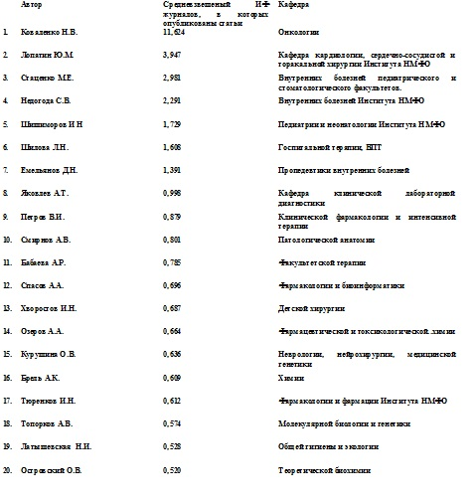

Следует пояснить, что среднее значение импакт-фактора у автора напрямую связано с общим количеством его публикаций, а также с наличием работ в суперимпактных журналах, например: The New England Journal of Medicine (if = 70,6); Lancet (if = 59); Nature Reviews Cancer (if = 52) и др. Чаще всего - это публикации по результатам клинических исследований в мегаколлаборациях. Если ученый принимал участие в таких исследованиях, то наряду со многими другими участниками имеет право на авторство. При наличии подобных публикаций и при небольшом общем количестве статей, у автора формируется весьма значительный средний ИФ. Например, у Н.В. Коваленко - зав. кафедрой онкологии. В данном случае вес публикации вырастает не за счет вклада автора, т. к. он распределяется на все множество участников исследования, а за счет супер импакт-фактора издания, опубликовавшего статью по результатам работы.
Чем больше у сотрудников университета статей в высокоимпактных изданиях, тем выше уровень средневзвешенного импакт-фактора для организации. Ученые ВолгГМУ, которые публикуются в низкоимпактных журналах, вносят меньший вклад в увеличение данного показателя. В таблице 2 представлены заведующие кафедрами, у которых средний ИФ журналов не дотягивает до 0,3 - величины, определяющей низшую границу диапазона желаемых значений средневзвешенных импакт-факторов для организации (табл.2). https://www.volgmed.ru/uploads/files/2020-4/129173-k_publikacii_ob_impakt-faktore.doc
Таблица 2. Заведующие кафедрами, имеющие средневзвешенный ИФ ниже 0,3

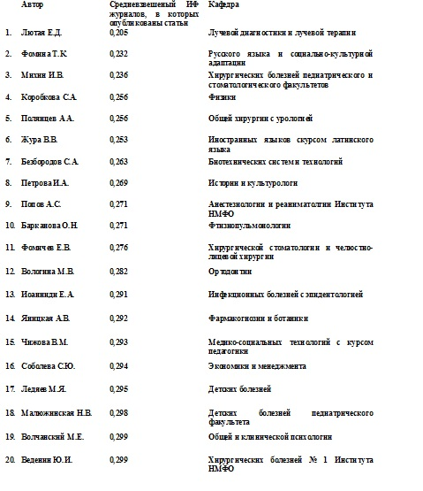

Данные, представленные в таблице № 2, нуждается в некотором уточнении. Прежде всего, это касается журналов гуманитарной и общественной направленности, которые, как правило, не имеют высоких значений и уступают в рейтинге журналам других научных направлений. Также следует иметь в виду, что ученые гуманитарных и общественных кафедр не привлекаются к участию в международных клинических исследованиях, а значит, не могут иметь таких же высоких показателей, как сотрудники клинических кафедр. Учитывая эти обстоятельства, будет более правильно применять особый подход к публикациям гуманитарных и общественных дисциплин, выделяя их в отдельную группу для сравнения показателей журналов и оценки качества статей.
Сопоставив данные по среднему уровню статей у заведующих кафедрами ВолгГМУ, можно отметить, что число сотрудников с высоким показателем среднего ИФ и низким его значением, примерно одинаковое и составляет 2/3 от всех заведующих кафедрами университета. Еще 1/3 руководителей кафедрами имеет, в основном, стабильный средний уровень значения этого показателя. Таким образом, состояние исследуемого показателя и позиция вуза в рейтинге РИНЦ по средневзвешенному импакт-фактору находится в прямой зависимости от уровня журналов, опубликовавших статьи исследуемой категории сотрудников.
В ходе анализа на себя обратил внимание тот факт, что, у некоторых доцентов ВолгГМУ значение средневзвешенного импакт-фактора выше среднего по организации и значительно превышает показатели многих руководителей кафедр (табл.3). https://www.volgmed.ru/uploads/files/2020-4/129173-k_publikacii_ob_impakt-faktore.doc
Таблица 3. Доценты, имеющие высокий средневзвешенный ИФ
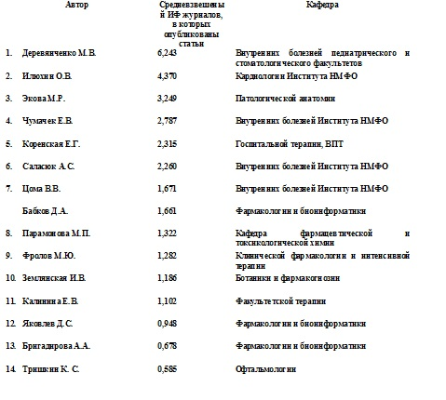
и др.
В качестве вывода, можно предложить авторам ВолгГМУ, при выборе изданий отдавать предпочтение журналам, имеющим высокое значение ИФ. Это выгодно даже из практических соображений, так как наличие статей в высокоимпактных журналах помогает:
- получить финансовую поддержку или премию;
- выиграть международный грант;
- успешной научной коммуникация среди ученых;
- повысить научную репутацию ученого и организации, где он работает.

М.Е. Стаценко, проректор по научной работе
О.Ю.Демидова, специалист отдела сопровождения НИР, научного управления

В соответствии с планом мероприятий "дорожная карта" и приказом Министерства здравоохранения Российской Федерации от 08.08.2014 № 430н одним из основных показателей эффективности деятельности медицинских вузов России является количество статей, опубликованных в рейтинговых журналах с импакт-фактором не ниже 0,3.

